Отчёт о лабораторной работе
Домашняя работа 2
Калашникова Дарья
Содержание

1 Цель работы
Освоить принципы работы технологий Ethernet и Fast Ethernet, а также практически применить методики оценки работоспособности сети, построенной на базе Fast Ethernet.

2 Задание
Проверить работоспособность приведённой ниже сети по двум моделям.
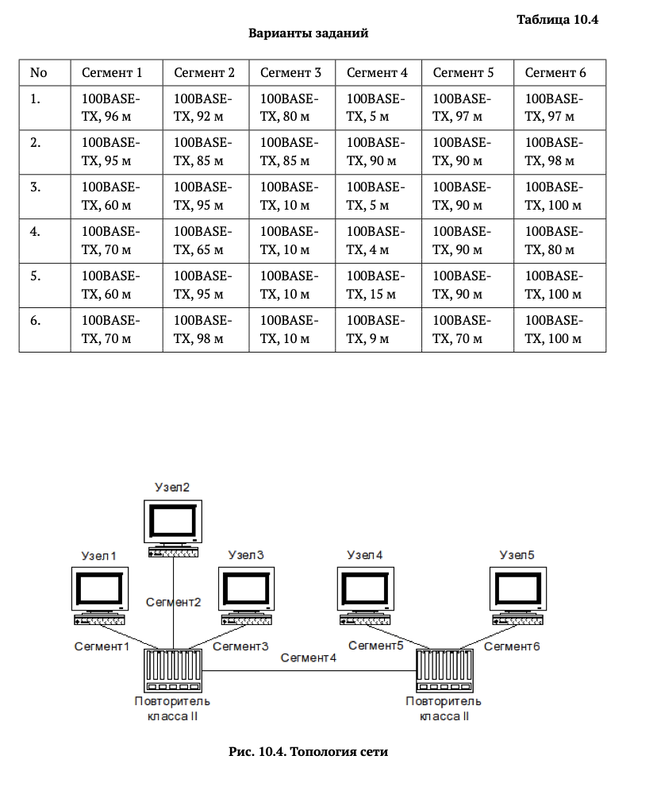
Задание

3 Первая модель
Диаметр домена коллизий — это наибольшее расстояние между любыми двумя узлами этого домена. В нашей топологии используются два повторителя класса 2, а все узлы подключены только витой парой, поэтому согласно таблице ниже предельно допустимый диаметр составляет 205 метров (рис. 1).
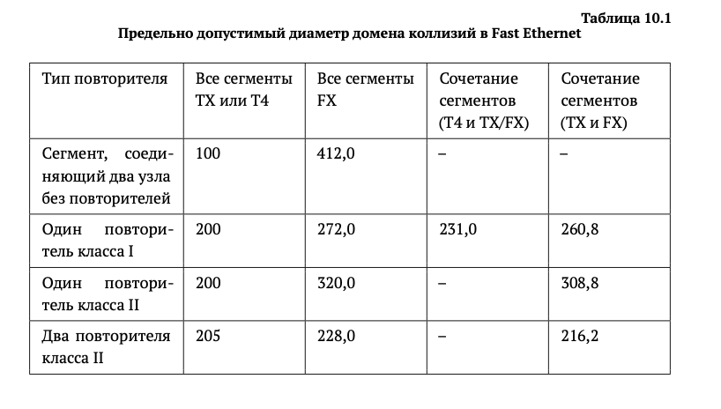
Рис. 1: Максимальный диаметр
Составим таблицу: семь строк (первая — номер сегмента, остальные — варианты задания) и восемь столбцов (первый — номер варианта, последний — диаметр, промежуточные — длины сегментов). Сегменты, попадающие в диаметр, выделим (рис. 2).
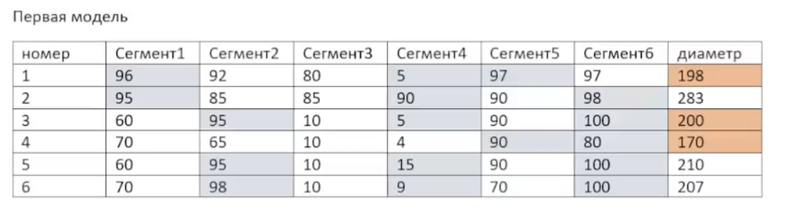
Рис. 2: Таблица диаметров
Видно, что у вариантов 1, 3 и 4 диаметр не превышает 205 метров, значит, они работоспособны. У вариантов 2, 5 и 6 диаметр больше 205 метров, значит, они неработоспособны.

4 Вторая модель
Во второй модели необходимо посчитать количество битовых интервалов для наихудшего по распространению сигнала пути, прибавить к полученному значению 4 битовых интервала и сравнить результат с числом 512. Посмотрим, сколько битовых интервалов вносит каждое устройство нашей топологии согласно таблице ниже (рис. 3).
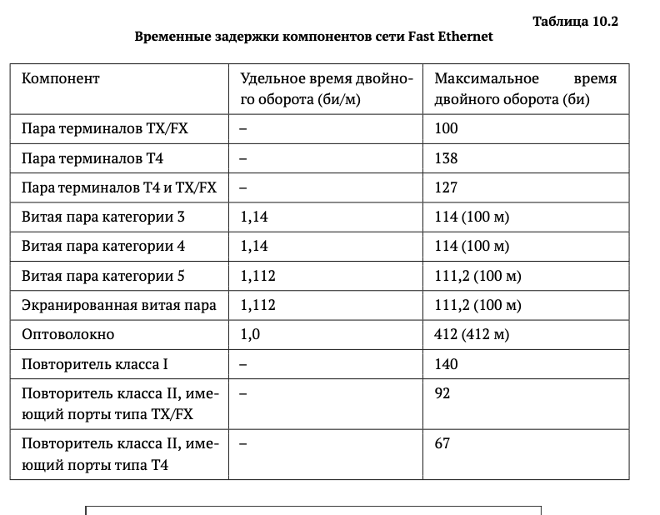
Рис. 3: Временные задержки
Как видно, нужно учитывать, через какие устройства проходит путь и какова их задержка, выраженная во времени двойного оборота. Необходимо найти участок между двумя узлами с наибольшим временем двойного оборота. Очевидно, что наихудшие пути для всех вариантов уже были найдены при расчёте первой модели, однако для варианта 4 это не гарантировано: там самый длинный путь проходил не через два повторителя, а второй повторитель вносит заметную задержку двойного оборота. Приступаем к подсчёту.

4.1 Первый вариант
Наихудший путь даёт следующее количество временных интервалов:
100 (узел) + 96 * 1,112 (первый сегмент) + 92 (повторитель класса 2) + 5 * 1,112 (четвёртый сегмент) + 92 (повторитель класса 2) + 97 * 1,112 (пятый сегмент) = 504,176.
Прибавляем 4 => 508,176.

4.2 Второй вариант
Наихудший путь даёт следующее количество временных интервалов:
100 (узел) + 95 * 1,112 (первый сегмент) + 92 (повторитель класса 2) + 90 * 1,112 (четвёртый сегмент) + 92 (повторитель класса 2) + 98 * 1,112 (шестой сегмент) = 598,584.
Прибавляем 4 => 602,584.

4.3 Третий вариант
Наихудший путь даёт следующее количество временных интервалов:
100 (узел) + 95 * 1,112 (второй сегмент) + 92 (повторитель класса 2) + 5 * 1,112 (четвёртый сегмент) + 92 (повторитель класса 2) + 100 * 1,112 (шестой сегмент) = 506,4.
Прибавляем 4 => 510,4.

4.4 Четвёртый вариант
Наихудший путь даёт следующее количество временных интервалов (отметим, что путь отличается от найденного в первой модели: он всего на 6 метров короче, зато проходит через второй повторитель, который вносит задержку существенно больше, чем 6 метров витой пары):
100 (узел) + 70 * 1,112 (первый сегмент) + 92 (повторитель класса 2) + 4 * 1,112 (четвёртый сегмент) + 92 (повторитель класса 2) + 90 * 1,112 (пятый сегмент) = 466,368.
Прибавляем 4 => 470,368.

4.5 Пятый вариант
Наихудший путь даёт следующее количество временных интервалов:
100 (узел) + 95 * 1,112 (второй сегмент) + 92 (повторитель класса 2) + 15 * 1,112 (четвёртый сегмент) + 92 (повторитель класса 2) + 100 * 1,112 (шестой сегмент) = 517,52.
Прибавляем 4 => 521,52.

4.6 Шестой вариант
Наихудший путь даёт следующее количество временных интервалов:
100 (узел) + 98 * 1,112 (второй сегмент) + 92 (повторитель класса 2) + 9 * 1,112 (четвёртый сегмент) + 92 (повторитель класса 2) + 100 * 1,112 (шестой сегмент) = 514,184.
Прибавляем 4 => 518,184.

4.7 Результаты по второй модели
Получается, что варианты 1, 3 и 4 работоспособны, поскольку время двойного оборота по наихудшему пути с добавленными 4 интервалами меньше 512. Варианты 2, 5 и 6 неработоспособны.

5 Выводы
В результате выполнения работы были получены навыки анализа работоспособности Ethernet-сетей и понимание принципов их работы.

